Programación energética semanal de la semana 3/17
Fecha: 12-01-2017.
El informe fue realizado con los datos vigentes al día 11/01/2017.

RESUMEN EJECUTIVO.

RESUMEN SEMANA ACTUAL
Durante la semana se han producido precipitaciones en todas las cuencas siendo las de mayor relevancia las de la cuenca de Salto Grande las que han producido importantes aumentos de aportes a dicha central.
Debido a las lluvias producidas se debió reprogramar el MP de Opergen lo que trajo como consecuencia cambios en los valores de agua de las distintas centrales.
Salto Grande informo máxima generación con vertimiento en los próximos días.
A raíz de los dos puntos anteriores se cambió el orden de despacho a partir del día miércoles.
En algún pico fue necesario el despacho de recursos térmicos por potencia.

1.2.- PERSPECTIVAS Y RESULTADOS PARA LA SEMANA ENTRANTE
A la fecha prácticamente no existen pronósticos de precipitaciones para ninguna de las cuencas.
La demanda prevista es de 220 GWh debido a que no se esperan temperaturas medias para la época.
La declaración de riesgo de vertimiento informada por CTM de SG abarca toda la semana entrante.
Se corrieron caso evaluando la posibilidad de ofertar energía almacenable lo que dio negativo.

Modelos
OPERGEN/CPC
El modelo encuentra un equilibrio entre las centrales Terra y Palmar, aunque la generación de las mismas en función de Salto Grande a pleno es muy baja.
SimSEE
Caso sin exportación, obtiene valores de agua de Terra y Palmar superioes a los 30 U$S/MWh y genera con Terra solo por potencia

Despacho propuesto
En función de los comentarios anteriores (caso libre de SimSEE sin exportación), se propone es siguiente despacho:
- Salto Grande
- Palmar hasta pleno
- Terra hasta pleno

INTRODUCCIÓN.

PREVISIÓN DE TEMPERATURAS ACTUALIZADO AL JUEVES 12/01/2017 (PROXIMOS 10 DÍAS PARA MONTEVIDEO, FUENTE ACCUWEATHER)
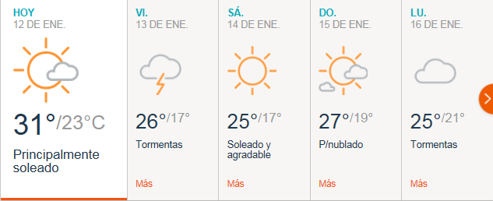
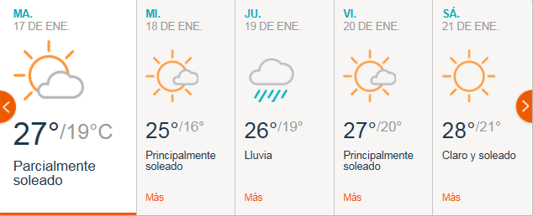

PREVISIÓN DE LLUVIAS.

PREVISIÓN LLUVIAS, ACUMULADAS PARA 5 y 7 DÍAS ACTUALIZADO EL DÍA 12/01/2017 (Fuente CEPTEC e INMET).
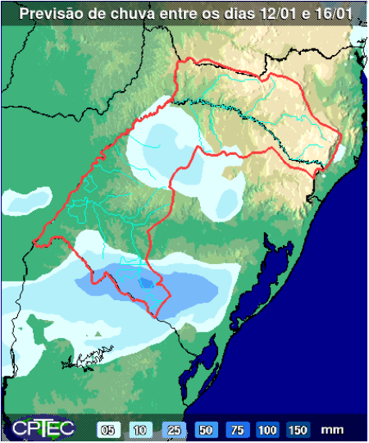
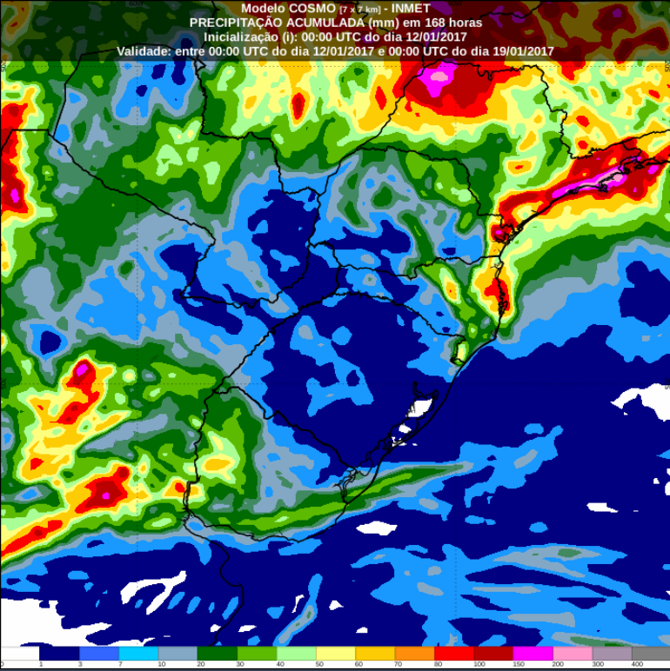

PREVISIÓN DE APORTES Y LLUVIAS PARA SALTO GRANDE (fuente CTM día 12/01/17).

LLUVIAS OCURRIDAS

LLUVIAS OCURRIDAS EN EL MES DE ENERO (SEGÚN SGE) EN LAS CUENCAS DEL RÍO NEGRO.
Prom. Hist. = Promedio acumulado histórico desde 1994.

LLUVIAS OCURRIDAS EN LOS ULTIMOS 7 DÍA, CUENCA DEL RÍO NEGRO

Nota: Datos actualizados al 12/01/2017 7:00 horas

PREVISIÓN DE GENERACIÓN EÓLICA PRÓXIMAS 240 HORAS DÍA VIERNES 06/1/17 (fuente MTLOG)
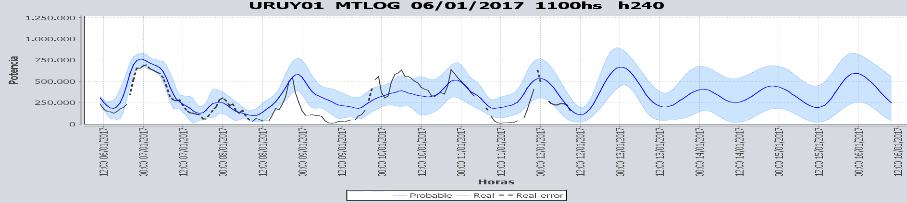
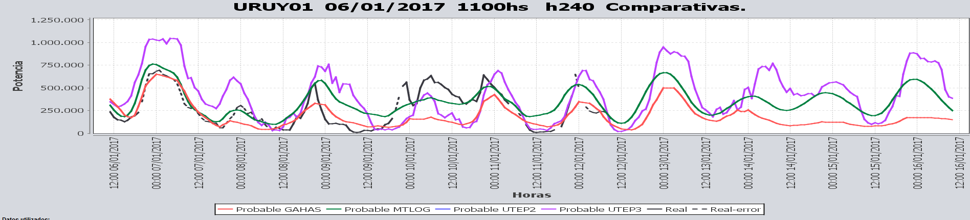

PREVISIÓN DE GENERACIÓN EÓLICA CORRESPONDIENTE AL MIERCOLES 11/1/17 (fuente MTLOG)
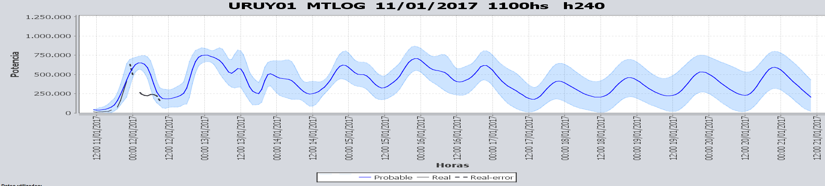
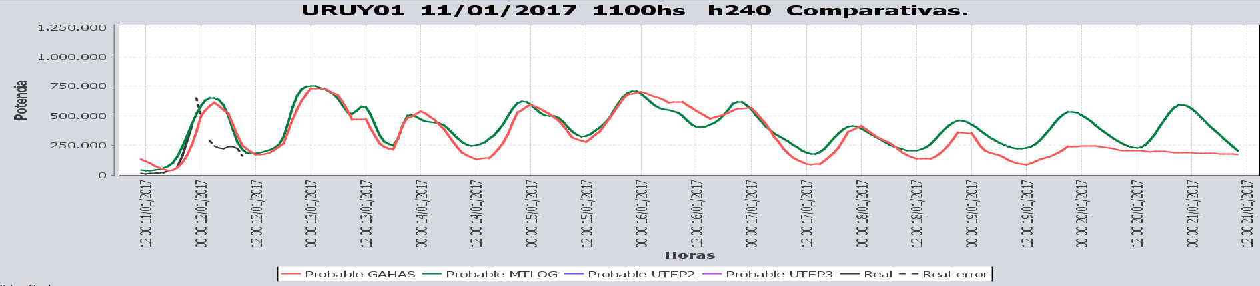

SEMANALES.

SEMANAL DE LA PRESENTE SEMANA (miércoles)
SEMANAL DE LA SEMANA PROXIMA (jueves)

ANÁLISIS A REALIZAR.

MEDIANO PLAZO/OPERGEN:
Caso sin lluvias
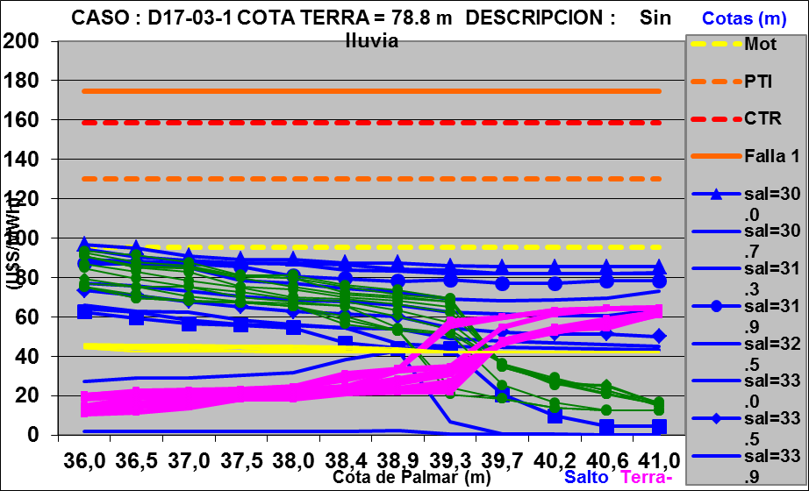

SIMULACION CORTO PLAZO

SIMULACION CORTO PLAZO CPC
Caso con lluvias

SIMSEE:
Caso libre SE SLL.

Caso libre CE SLL

ANALISIS MENSUAL
No aporta información al despacho.

DESPACHO POR CALIDAD DE ABASTECIMIENTO.
No corresponde.-

DISPONIBILIDAD DE COMBUSTIBLE.
No se prevén restricciones.

pRECIO SPOT.
El precio spot quedara determinado por la salida del modelo.

Valorización de los recursos hidráulicos
Los valores de agua para las centrales surgen de la corrida del SIMSEE y son los siguientes:
- Salto Grande 0 U$S/MWh.
- Palmar 31.2 U$S/MWh.
- Bonete 43.6 U$S/MWh.

CONCLUSIONES DE LOS ESTUDIOS REALIZADOS.

PERSPECTIVAS Y RESULTADOS PARA LA SEMANA ENTRANTE
A la fecha prácticamente no existen pronósticos de precipitaciones para ninguna de las cuencas.
La demanda prevista es de 220 GWh debido a que no se esperan temperaturas medias para la época.
La declaración de riesgo de vertimiento informada por CTM de SG abarca toda la semana entrante.
Se corrieron caso evaluando la posibilidad de ofertar energía almacenable lo que dio negativo.

Modelos
OPERGEN/CPC
El modelo encuentra un equilibrio entre las centrales Terra y Palmar, aunque la generación de las mismas en función de Salto Grande a pleno es muy baja.
SimSEE
Caso sin exportación, obtiene valores de agua de Terra y Palmar superioes a los 30 U$S/MWh y genera con Terra solo por potencia

Despacho propuesto
En función de los comentarios anteriores (caso libre de SimSEE sin exportación), se propone es siguiente despacho:
- Salto Grande
- Palmar hasta pleno
- Terra hasta pleno

RECOMENDACIONES Y CONCLUSIONES.
Se presentaron en el punto anterior.

INTERCAMBIOS PROGRAMADOS PARA LA SEMANA 3.

IMPORTACIÓN OCASIONAL (ARGENTINA).
No se prevé.

IMPORTACIÓN OCASIONAL (BRASIL).
No se prevé.

EXPORTACIÓN DE EXCEDENTES HIDRÁULICOS, SOLAR, EOLICA Y BIOMASA
Se realizaran ofertas diarias de energía excedente.

EXPORTACIÓN DE GENERACIÓN TÉRMICA.
No se prevé.

INTERCAMBIOS A TRAVÉS DE CONVERSORA DE MELO
No se prevé.

INTERCAMBIOS A TRAVÉS DE CONVERSORA RIVERA-LIVRAMENTO.
No se prevé.

INTERCAMBIOS A TRAVÉS DE GARABÍ.
No se prevé.

OTRAS FUENTES DE GENERACIÓN.
- No se dispone de información.

BOLSAS DE ENERGIA INTERCAMBIADAS.
- Uruguay debe al sistema brasileño de energía de vertimiento aprox. 0.3 GWh contabilizada hasta el 9/3/11.
- Durante la semana 49 del año 2009 se brindó apoyo a Brasil por un monto de 2128 MWh.
- El día 4/1/10 se brindó apoyo a Brasil por un monto de 19 MWh.
- Argentina debe a Uruguay una bolsa de energía de 230 MWh (a confirmar con datos de la última exportación).

INDISPONIBILIDADES y limitaciones DE UNIDADES DE GENERACIÓN.

INDISPONIBILIDADES DE UNIDADES DE GENERACIÓN.

LIMITACIONES DE UNIDADES DE GENERACIÓN.

PRINCIPALES TRABAJOS EN LA RED.
La información se entregara con la presentación.

